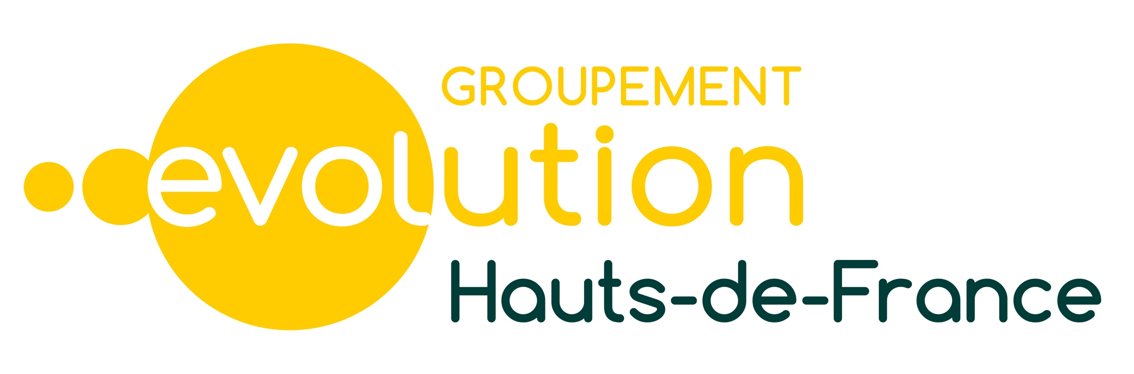
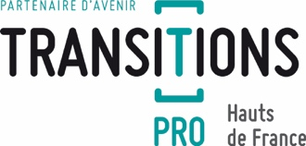
COMMUNIQUÉ
DE PRESSE

Lille, le 09 Juin 2021

Transitions Pro Hauts-de-France et le Groupement Évolution : un partenariat pour favoriser l’accompagnement et la réalisation des projets professionnels des salariés de la région.

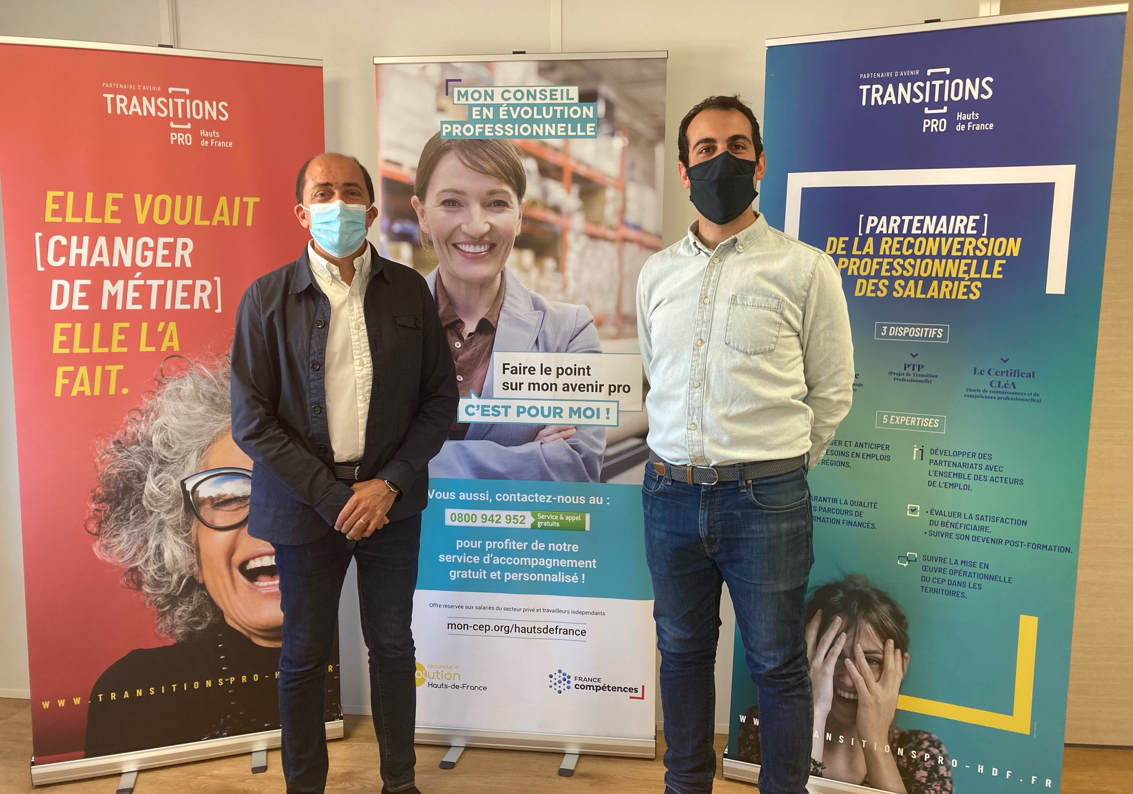

Stéphan Guénézan – Directeur général Transitions Pro Hauts-de-France
Enis Saoudi - Directeur de Projet Conseil en Évolution Professionnelle - Groupement Évolution

À travers ce partenariat, Transitions Pro Hauts-de-France et le Groupement Évolution concrétisent une volonté partagée visant à développer la visibilité des services et faire en sorte de mieux accompagner les publics, étape par étape, dans la réalisation de leurs projets.

Depuis Janvier 2020, Le Groupement Évolution des Hauts-de-France et Transitions Pro Hauts-de-France entretiennent des relations étroites pour faciliter l’accès des publics salariés au Conseil en Évolution Professionnelle (CEP), partager leurs offres de services respectives et assurer des interventions croisées pour permettre aux collaborateurs des deux structures de bien s’articuler.

La convention de partenariat signée entre les deux structures engage à poursuivre la collaboration et à coordonner les offres de services en menant des actions conjointes, au bénéficie de l’accompagnement des actifs salariés de la région.

À propos de Transitions Pro Hauts-de-France

Transitions Pro Hauts-de-France, association paritaire agréée par l’Etat, assure l’instruction et le financement et la gestion des Projets de Transition Professionnelle des salariés, vérifie le caractère réel et sérieux des projets de reconversion des démissionnaires pouvant bénéficier de l’assurance chômage, promeut et déploie la certification CléA®, finance la Validation des Acquis et de l’Expérience, participe à la mise en œuvre du dispositif Transitions collectives et en assure l’instruction et la gestion.
Avec ses 5 agences (Lille, Amiens, Arras, St-Omer et Valenciennes) et au service des entreprises et des salariés du territoire, l’association a par ailleurs pour missions d’assurer : l’information du public sur les opérateurs du conseil en évolution professionnelle ; le suivi de la mise en œuvre du CEP sur le territoire régional ; l’analyse des besoins en emploi, en compétences et en qualification sur le territoire et l’élaboration des partenariats régionaux ; une veille sur la qualité des formations financées dans le cadre des Projets de Transition Professionnelle. En savoir plus : transitionspro-hdf.fr

À propos de Groupement Évolution
Le Groupement Évolution est le fruit d’une collaboration de plusieurs années sur les marchés publics entre l’opérateur TINGARI et ses cotraitants : ID Formation, INSTEP et CREFO.
Réparti sur l’ensemble du territoire, il est chargé de délivrer le Conseil en Évolution Professionnelle, auprès des actifs de la région, afin de faire le point sur leur situation professionnelle, et, le cas échéant, élaborer, formaliser et mettre en œuvre une stratégie visant l’évolution professionnelle.
Il prend la forme d’une offre de service gratuite, accessible à tous, indépendamment de son âge, de son secteur d’activité, de son statut et de sa qualification. Il contribue, tout au long de la vie de la personne à améliorer sa capacité à faire ses propres choix professionnels et à évoluer, notamment par l’accroissement de ses aptitudes, le développement de ses compétences, et l’accès à de nouvelles qualifications professionnelles.
Le service est assuré par une équipe de chargé(e)s d’information en charge de l’aiguillage du public, et de conseiller(e)s en évolution professionnelle délivrant un conseil et un accompagnement personnalisés. Les équipes sont réparties sur 30 sites sur le territoire, et délivrent également leurs services à distance, selon les souhaits des bénéficiaires.

Contacts presse
Transition Pro Hauts-de-France : Florence Dupré
Tél. : 07 88 80 65 79 – fdupre@transitionspro-hdf.fr

Groupement Évolution : Enis Saoudi
Tél : 06 43 52 95 21 – enis.saoudi@id-formation.fr

